Trabalho 6

Visão Lógica



Cecília Braga
Diana Rosa
Luis Estrella

Gerenciador de Projetos

Modelo de arquitetura escolhido: MVC.
Tecnologias: Jboss Seam (em ambiente J EE 5 -> EJB3, JPA, JSF, Facelets, RichFaces)
Servidor de Aplicação: Jboss AS 5
Banco: MySQL

Diagrama Geral
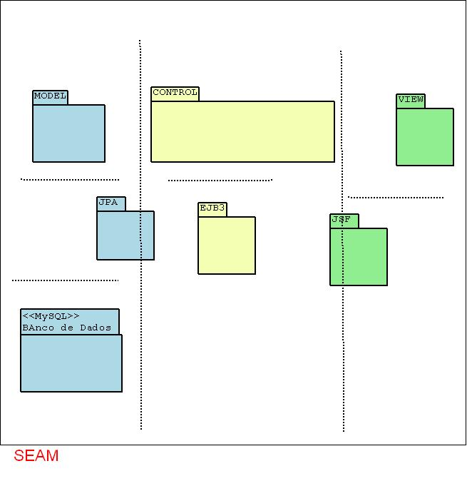

Diagrama Classes

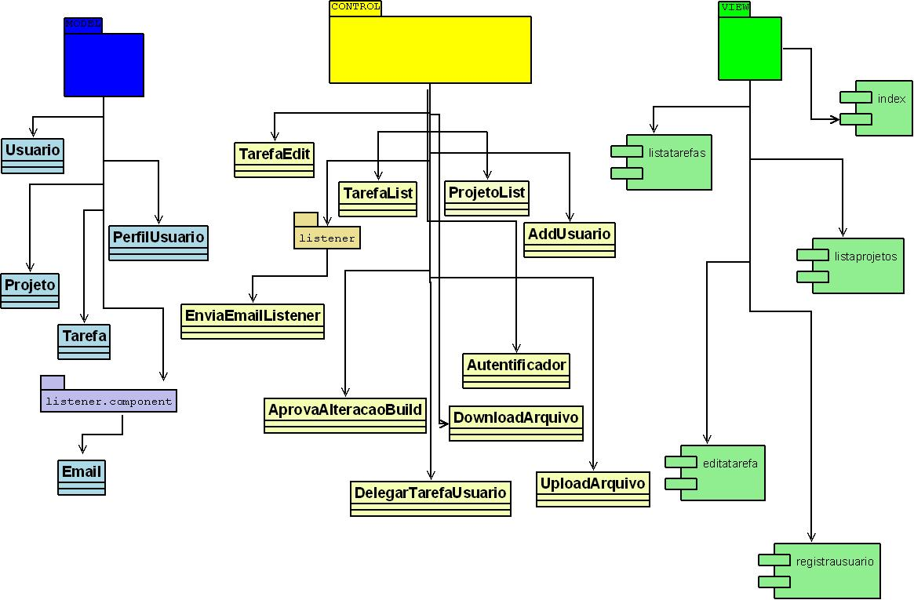

O sistema se dividirá em três pastas: Model, Control e View.

Os arquivos na pasta Model utilizarão predominantemente JPA.
Os arquivos de Control , predominantemente, EJB3 com acesso a componentes JPA e JSF.
Os arquivos de View, predominantemente JSF.
A integração do sistema se dará com auxílio do framework Jboss Seam.

Arquitetura Seam

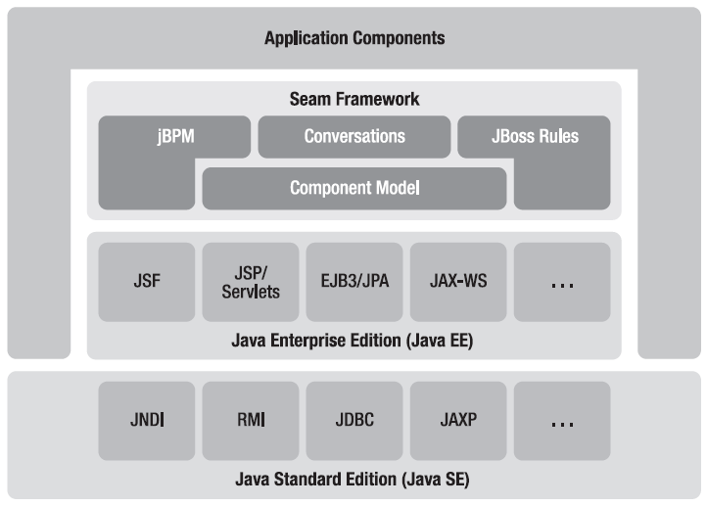

Descrição detalhada de Pacotes e Classes

Pasta Model

pacotes br.ufrj.dcc.fes.gerenciador
Authenticator.java
Autentificador.

UsuarioEntity.java
PerfilUsuarioEntity.java
JobEntity.java
ProjetoEntity.java
UsuarioJobEntity.java
AgendaEntity.java
DialogoEntity.Java
Entidades diretamente ligadas às tabelas no banco.

Email.Java
Modelo para montagem do email de notificação enviado pelo sistema.

Pasta Control

pacotes br.ufrj.dcc.fes.gerenciador
AuthenticatorAction.java
ResgistraUsuarioAction.java
JobSearchAction.java
ProjetoSearchAction.java
MudarPasswordAction.java
DelegandoUsuarioJobAction.java
JobDelegadaListAction.java
CadastrarEventoAgendaAction.java
RegistarDialogoAction.Java
DialogoListAction.java
UploadArquivoAction.java
DownloadArquivoAction.java
AddUsuarioProjetoAction.java
AprovaArquivoAction.java

EnviarEmailListener.Java
Espera mudanças em projetos ou jobs ou dialogo para lançar emails de notificação para os devidos usuários.

Pasta View
Subpasta CSS
Estilo.css
Folha de estilos para configurar aperencia da pagina web.
Subpasta IMG
Pasta de imagens

Template
Pagina template usado como modelo para as demais páginas.A função de agenda de eventos estará sempre presente na vista do site através do template.

Home.xhtml
Pagina contendo formulário de login, botão de recuperação de senha e texto de apresentação empresa.
Main.xhtml
Ela conterá uma lista de projetos disponíveis para o usuário logado, separada por projetos atuais e antigos. Botão de busca por projeto e botão para expandir a lista de resultados.
Projeto.xhtml
Edição ou adição de um projeto.
Joblist.xhtml
Ela conterá uma tabela das tarefas e datas do projeto escolhido. A lista é separada por sessão responsavel. Cada usuario visualiza somente as tarefas e sessões disponibilizadas para este. Há também um botão de busca por tarefa e botão para expandir a lista de resultados. Botão para visualizar cada tarefa com mais detalhe. Botão para o gerente para editar ou deletar cada tarefa e adicionar mais.
Job.xhtml
Pagina de visualização da tarefa com mais detalhes. Botão para voltar para pagina anterior. Botão para que o usuario Gerente delegar outro usuario para ser responsável pela tarefa. Botão para upload/download de arquivo (perfil cliente somente download). Botão para adicionar Dialogo , um texto. Listagem dos textos do dialogo referentes à tarefa.

Delega.xhtml
Pagina para o usuario Gerente delegar outro usuario para ser responsável pela tarefa. O Gerente pode indicar uma data de início e fim dentro do intervalo das datas da tarefa para indicar o tempo real em que esta foi processada.

Confirma.xhtml
Pagina para pedir confirmação do Gerente após mudanças na tarefa.
Registra.xhtml
Pagina de cadastro de usuários.

Password.xhtml
Pagina para a mudança de senha.

Arquivo index.html
Pagina default de início de site. Redireciona.

Pasta Resources
Subpasta lib
Bibliotecas adicionais
Subpasta WEB-INF
components.xml
faces.config.xml
jboss-web.xml
pages.xml
web.xml
Subpasta META-INF
MANIFEST.MF
components.properties
hibernate.cfg.xml
conexão banco de dados
seam.properties
import.sql
monta esquema tabelas para um build em novo ambiente.
messages.properties

Diagrama Resources:

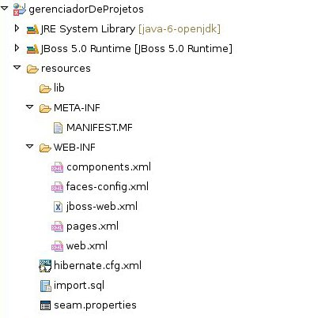

Diagrama Camada Modelo:
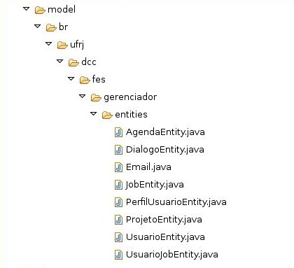

Diagrama Camada Controler:

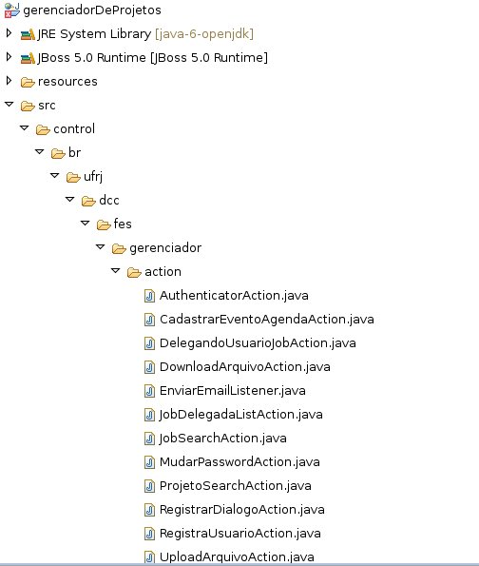

Diagrama Camada View:

